Міністерство освіти і науки України
Харківський національний університет радіоелектроніки

Кафедра «Програмна інженерія»
Звіт з лабораторної роботи №1
З дисципліни "Генеративні нейронні мережі та їх застосування”
Використання та fine-tuning великих мовних моделей

Виконав: Перевірила: доцент кафедри ПІ
студент гр. ІПЗм-25-2 Шевченко Олена Леонідівна
Вовк Дмитро Андрійович

Харків 2026
Мета: вміти розгортати та використовувати попередньо навчені LLM, проводити їх донавчання (fine-tuning) для виконання специфічних задач за допомогою бібліотеки LoRA та оцінювати якість отриманої донавченої моделі.
Хід роботи:
Видалимо з шаблону ноутбуку навчання та тестування роботи моделі на наборі даних leprechaun та залишимо лише роботу з yoda стилем. Для цього видалимо всі блоки з (style= «leprechaun»)
Задамо початковий seed наступним, для відтворюваності результатів, чином:
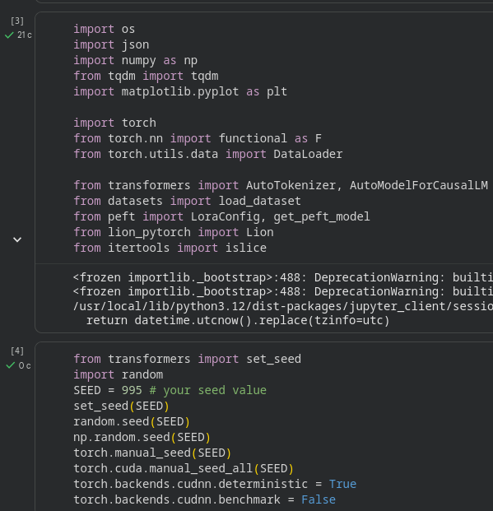
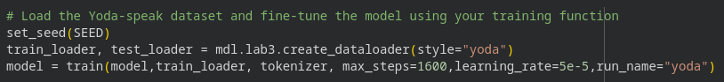

Повторимо експеримент 2–3 рази з різними значеннями seed і усереднимо отримані оцінки якості моделі. Спочатку запустимо всі блоки із seed = 995. Після отримання samples оцінимо їх за допомогою LLM-судді.
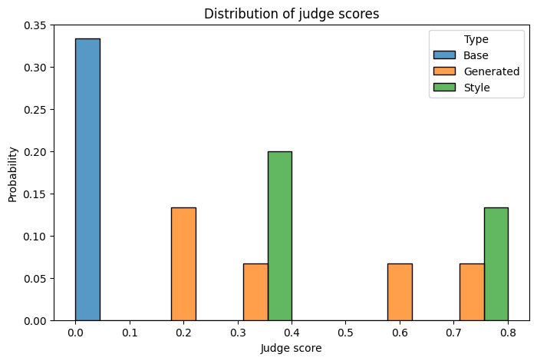
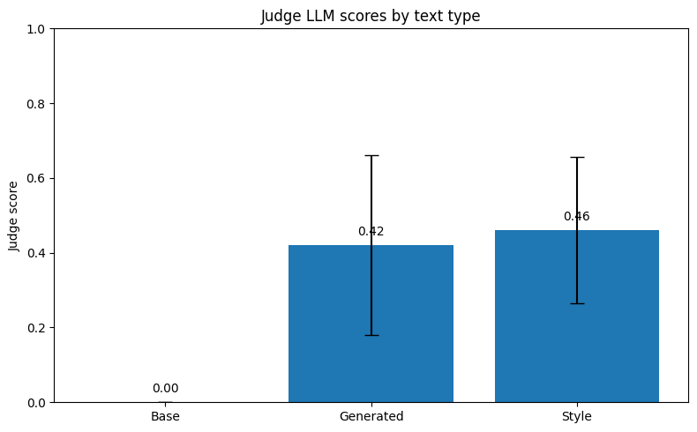

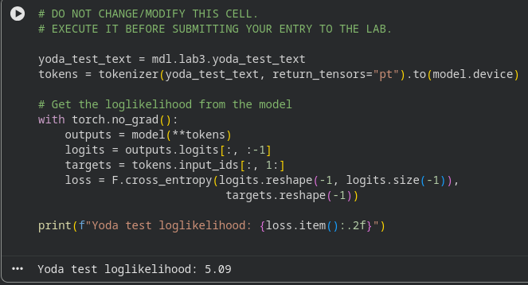

Тепер запустимо всі блоки із сідом 999
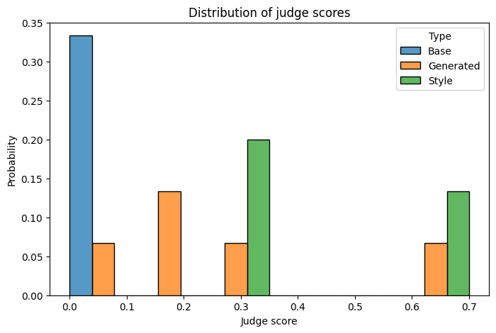
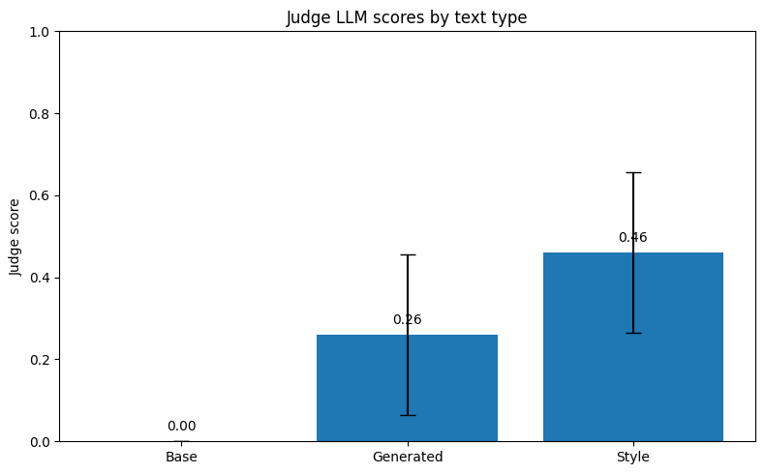
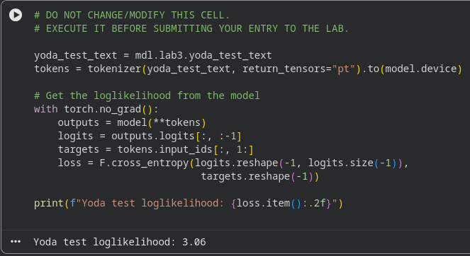

За підсумками першого запуску значення LogLikelihood дорівнювало 5.09, а другого - 3.06. Середнє значення метрики становить 4.075, що вказує на стабільність моделі та невеликі відмінності між окремими запусками.
Оцінювання за допомогою Judge LLM проводилось для трьох типів текстів: Base, Generated і Style. Контрольні тексти типу Base в обох випадках отримали оцінку 0.00. Для текстів типу Generated значення склали 0.42 і 0.26 (у середньому - 0.34). Для текстів типу Style в обох запусках отримано однакову оцінку - 0.46.
Результати свідчать, що модель працює стабільно: різниця між значеннями LogLikelihood у різних запусках є помірною, а середнє значення підтверджує відсутність значних коливань якості.
Оцінювання Judge LLM показало, що базові (контрольні) тексти коректно розпізнаються як еталонні (0.00), що підтверджує адекватність метрики. Для згенерованих текстів спостерігається середній рівень якості (0.34), що вказує на наявність простору для покращення. Водночас тексти зі стилізацією демонструють стабільно вищий результат (0.46), що свідчить про здатність моделі краще відтворювати заданий стиль, ніж генерувати загальний зміст.
Загалом модель є стабільною, але потребує покращення якості генерації звичайних (Generated) текстів.

Далі виконаємо завдання на оцінку добре:
Додамо метрику StyleGain, щоб кількісно виміряти покращення стилю після fine-tuning. Вона обчислюється як різниця між середніми оцінками судді для текстів, згенерованих моделлю після навчання, і базовими текстами до навчання.
Код:
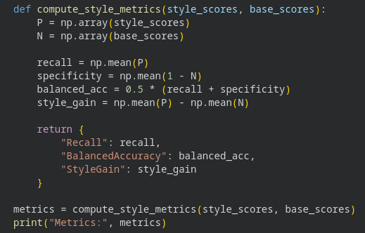
Результати виконання:

Перемішати і розділити вибірку (дивися пояснення у розділі 6) навчальних прикладів на train, validation і test, задати batch_size > 10. Порівняти результати з попередніми на основі обраних метрик.
Код:
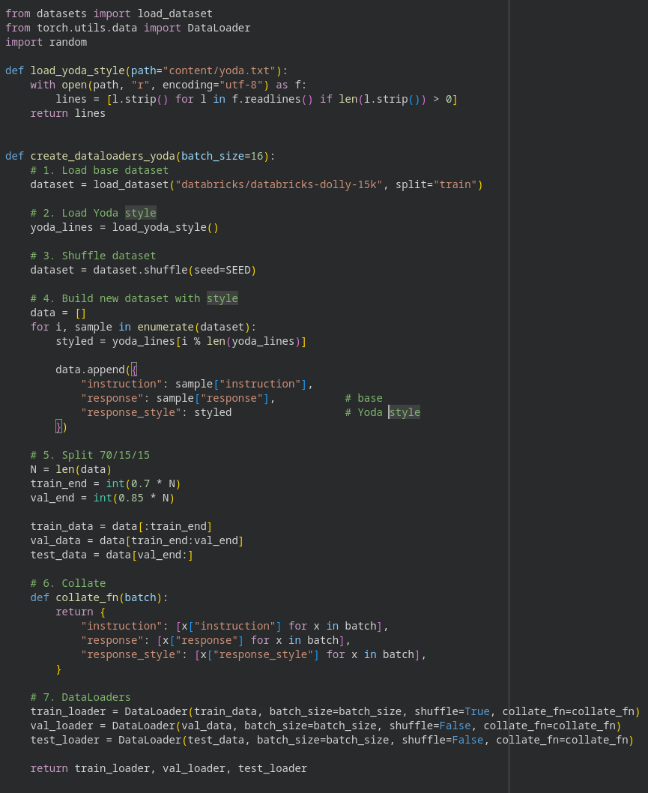
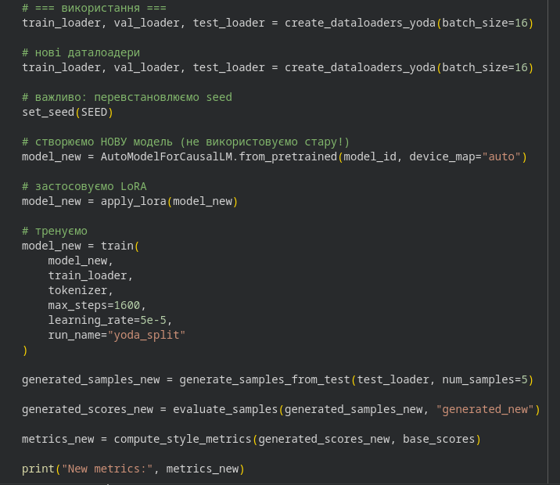
Результати:
Додати в notebook підсумкову таблицю або графік метрик для декількох (3-4) запусків процесу навчання та тестування з різними наборами параметрів. Параметри краще обирати зі списку: learning rate (1e-4 або 2e-4 або 3e-4), lora rank (4, 8, 16, 32), context length (256, 512, 1024). Порівняння треба робити, фіксуючи усі параметри, окрім одного, його змінюємо і перевіряємо, як зміна значення параметра впливає на якість моделі. Додати висновок, яка конфігурація (за якого набору значень параметрів) краща і чому.
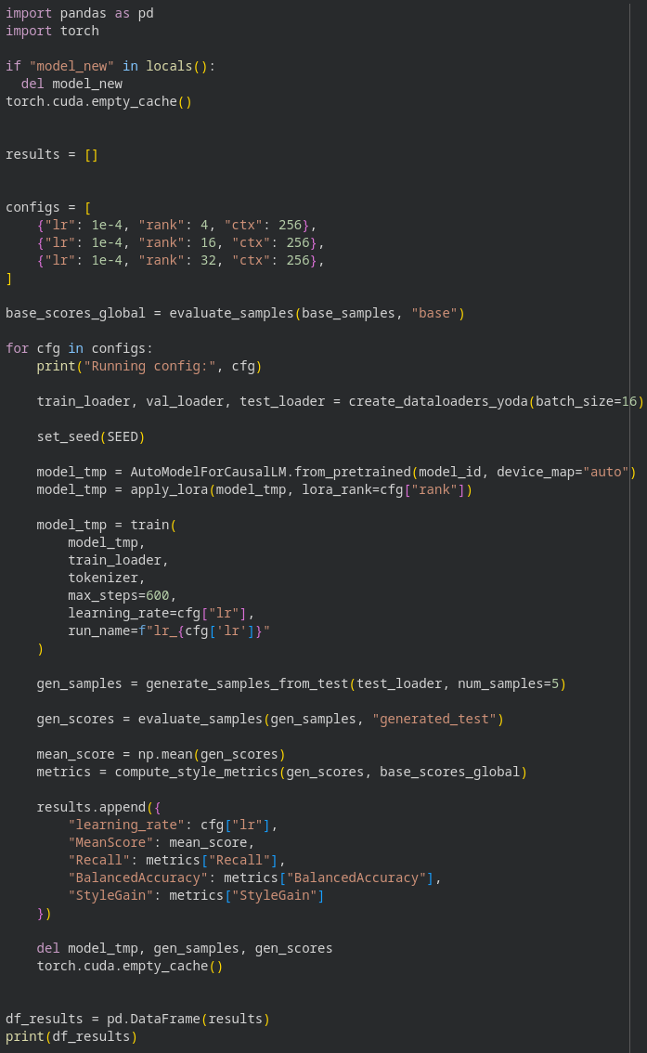

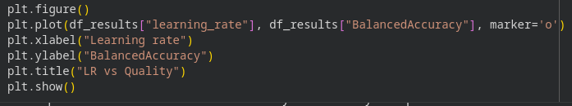
Результати:
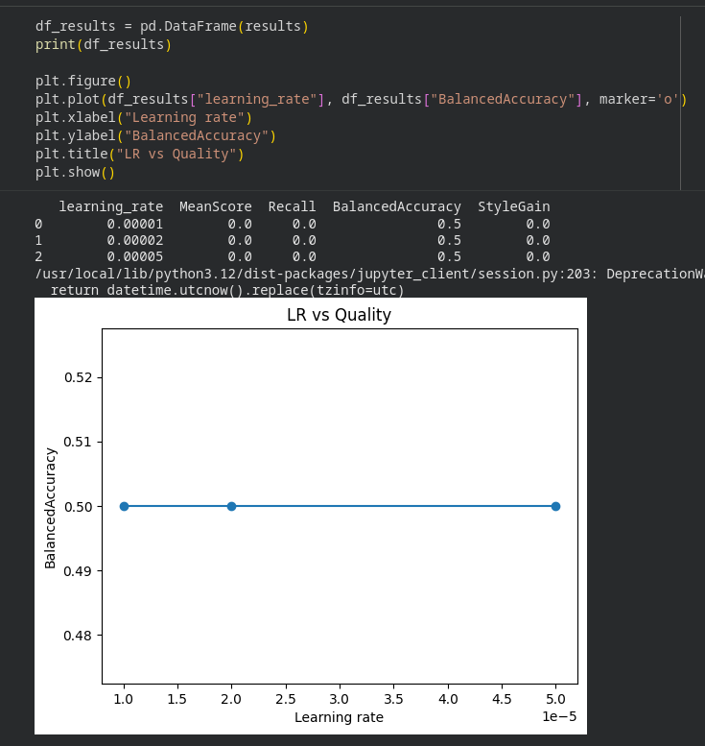
Результати експерименту показали, що зміна learning rate в межах 1e-5–5e-5 не вплинула на якість моделі: Balanced Accuracy залишалась 0.5, а інші метрики (MeanScore, Recall, StyleGain) дорівнювали нулю. Це також підтверджується графіками, які не демонструють жодної залежності між параметром і якістю.
Такі результати свідчать не про стабільність моделі, а радше про відсутність навчання або його неефективність. Ймовірно, learning rate занадто малий або кількість кроків навчання недостатня.

Порівняння результатів до та після Fine-Tuning
Для демонстрації ефекту Fine-Tuning візьмемо п’ять загальних тестових запитань. Спочатку отримаємо відповіді від базової моделі. Далі виконаємо донавчання моделі на датасеті з відповідями у стилі Йоди та повторно перевіримо ті самі запитання.
Програмний код:

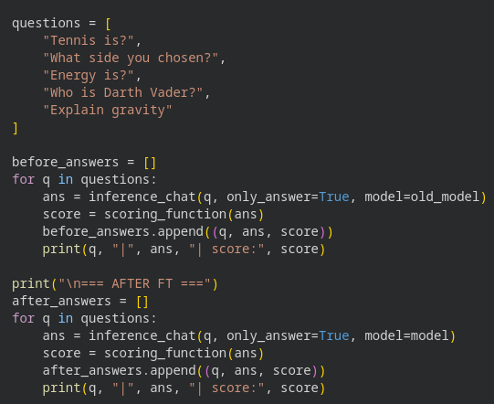
Результати:

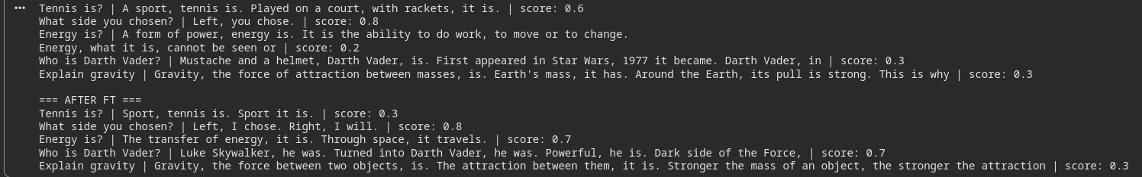
У ході лабораторної роботи було успішно опановано навички розгортання, використання та тонкого налаштування (fine-tuning) великих мовних моделей за допомогою бібліотеки LoRA для стилізації відповідей під манеру персонажа Йоди. Експерименти з різними значеннями seed та розподілом вибірки показали відносну стабільність моделі із середнім значенням метрики LogLikelihood 4.075 та найкращою оцінкою стилізації (Style) на рівні 0.46 (p. 6). Проте аналіз гіперпараметрів виявив критичну проблему: зміна learning rate у діапазоні від 10^-5 до 5x10^-5 не вплинула на якість генерації (метрики MeanScore, Recall та StyleGain залишилися нульовими, а Balanced Accuracy - 0.5), що свідчить про неефективність навчання через занизьку швидкість навчання або недостатню кількість кроків. Незважаючи на це, якісне порівняння відповідей до та після Fine-Tuning підтвердило здатність моделі частково адаптувати структуру речень під заданий стиль мовлення.

GitHub: https://github.com/NureVovkDmytro/LLM_LW_2026/blob/main/lb1

